[Hier Namen eingeben]
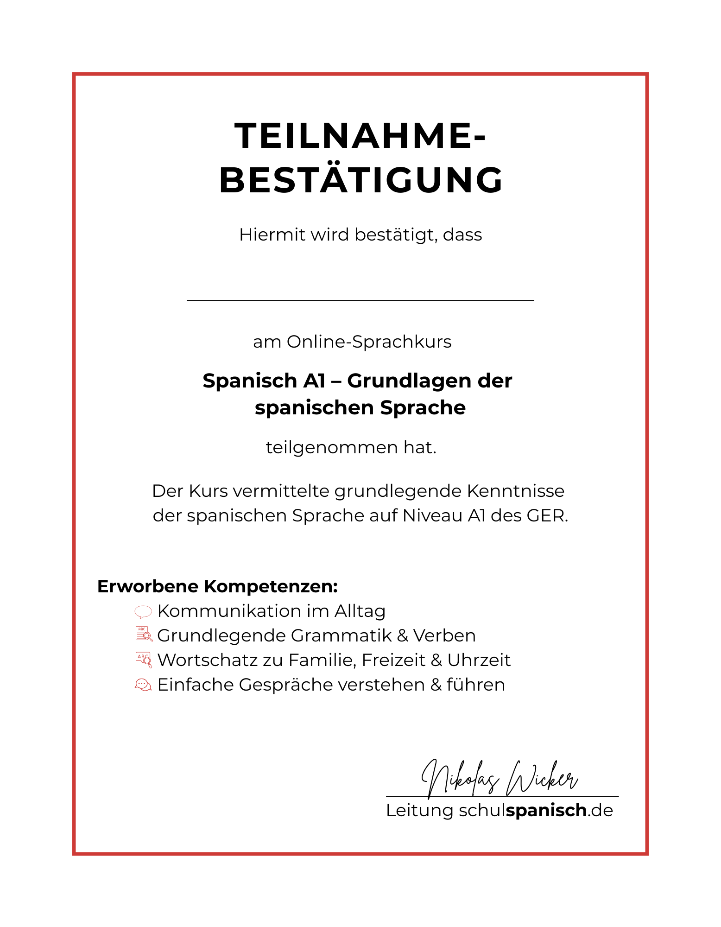
Paderborn, den 10. Oktober 2025

